便利商店系統

**組員** 0013409 石婉甄0013428 陳其駿

**1.0 系統簡介**

便利商店系統提供一套便與管理者管理商品及員工,銷售商品的功能,有利於

管理商家.

　 此系統的大略功能如下

1. 商品:紀錄商品基本資料及查詢商品,有利於管理者管理商品的進出
2. 員工:包含員工基本資料及上班時數以便管理員工
3. 買東西:依顧客購買的商品提供商品金額及計算剩餘金額

**2.0 class功能介紹**

　　主要有三大class：商品（commodity）　員工（staff）

　　　　　　　　　　顧客（customer）

**Commodity class**

1. 設定商品的基本資料,包含名稱、編號、數量、價格類型,

並顯示商品項目

1. 提供商品搜尋的功能,以獲得商品價格及數量的資訊
2. 當商品有增減時(例如進貨、銷售),則可在數量作加減

**Food class**

1. 繼承 Commodity class的功能
2. 新增設定有效日期、製造廠商、重量、熱量的資料,

並可顯示食物產品的資料

**ice_food class**

1. 繼承Food class的功能
2. 新增設定溫度的功能,並可顯示冷藏食品的資料

**micro_food class**

1. 繼承Food class的功能
2. 新增設定微波時間的功能,並可顯示微波食品的資料

**Drink class**

1. 繼承 Commodity class的功能
2. 新增設定有效日期、製造廠商的資料, 並可顯示飲品的資料

**Daily_necessities class**

1. 繼承 Commodity class的功能
2. 新增設定有效日期、製造廠商的資料, 並可顯示日常用品的資料

**Book class**

1. 繼承 Commodity class的功能
2. 新增出版日期及作者的功能, 並可顯示書籍的資料

**Staff class**

1. 紀錄員工姓名、年齡、編號,並可顯示員工的資料
2. 可以記錄員工的上班時數

**part_time class**

1. 繼承staff class的功能
2. 新增計算計時人員的薪資

**full_time class**

1. 繼承staff class的功能
2. 新增計算月薪人員的薪資

**Customer class**

1. 設定顧客可用的金額,
2. 選擇要購買的商品及數量,
3. 顯示出購買清單
4. 計算顧客剩餘的金額

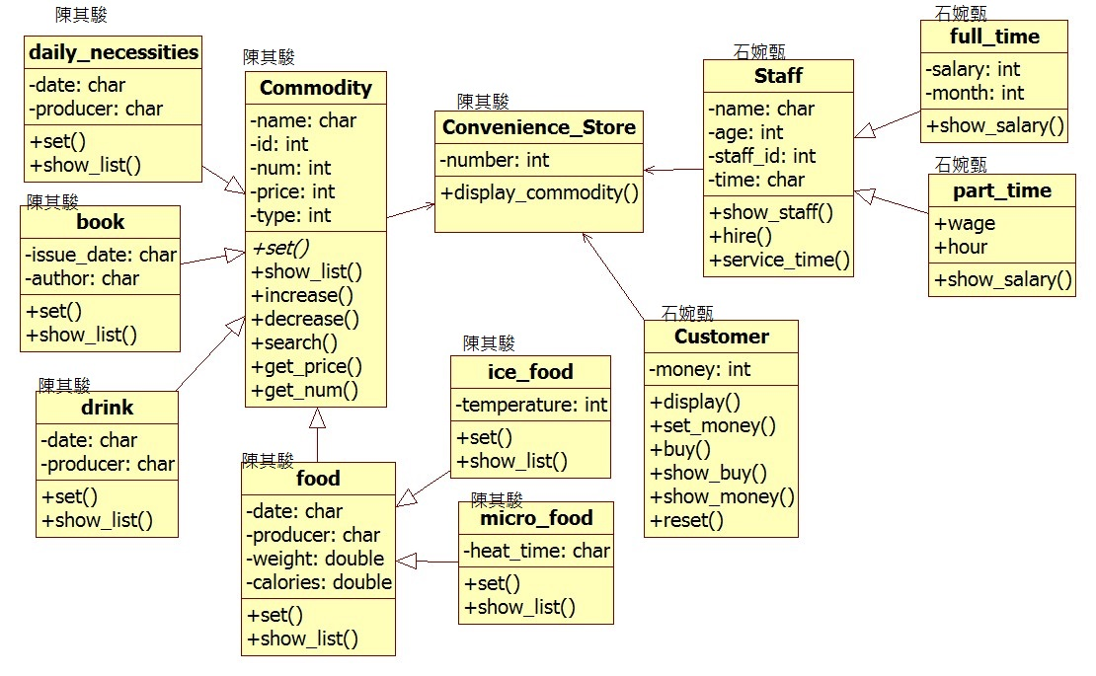3.0架構圖及工作分配